Etablissement :  Chahid Elmadani Chafik | Nom et prénom :  ……………………………..……. | Classe :  2/….. | N° d’ordre :  ………….. | Durée :  1h | Note sur 20 :  …………..
Première partie : restitution des connaissances (8 points)
Contrôle N° 1 - Semestre I
- Donnez la définition de ce terme : la plaque lithosphérique.
…………………………………………………………………………………………………………………………………………………………………………………………………………………………………………………………………………………………………………………………………………………………………………
- Complétez ce texte par les termes suivants : la Pangée - morphologique – la dérive des continents - paléontologique
Au début du XX ème siècle, on a élaboré une théorie géologique qui s’appelle ……………………………………………
………………………. . Elle stipule que les continents étaient jadis réunis en un seul bloc appelé …………………………… ..…………………….. . Parmi les arguments de cette théorie, on trouve l’argument ………………………………………………..
et l’argument ………………………………………………….
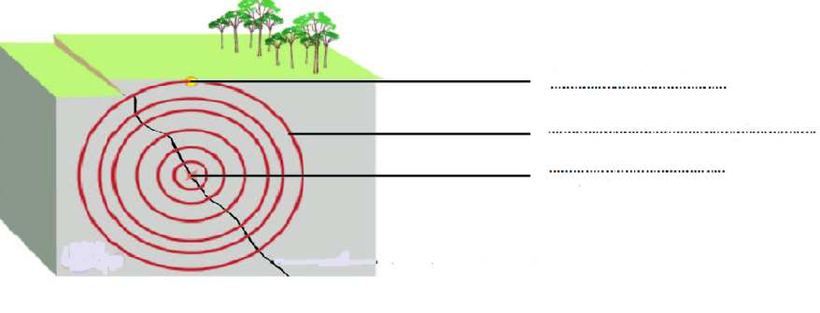
- a) Schématisez le dessin suivant :

b) quelle est l’origine des ondes sésmiques ?
……………………………………………
c) citer les types des ondes sésmiques.
…………………………………… ……………………………………………… ………………………………………………..
- Reliez chaque terme avec la case qui lui convient :
- Les limites des plaques.
- Enregistre les séismes.
- Est provoquée par un mouvement de convergence.
Sismomètre
Zones actives
Collision

Deuxième partie : raisonnement scientifique et communication écrite et graphique (12 points)

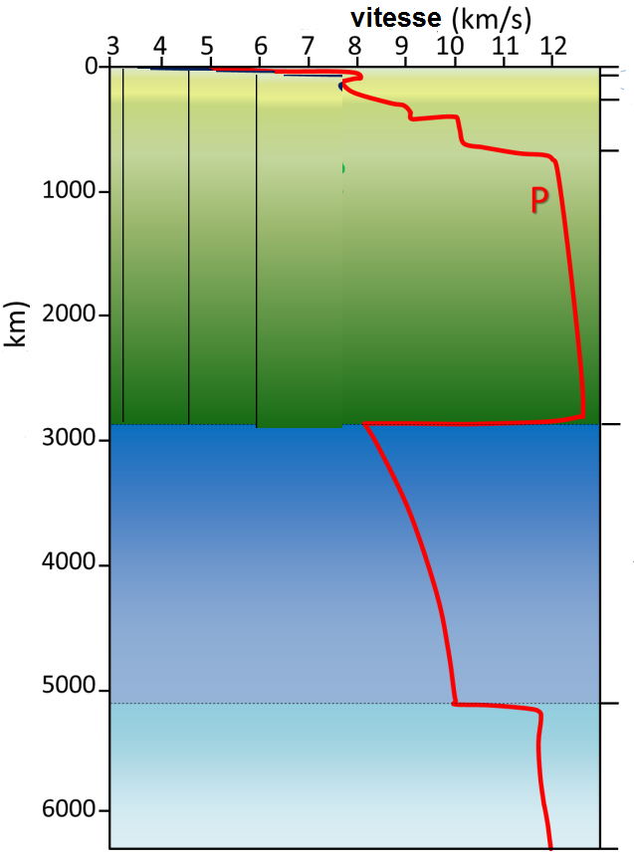
Le document ci-dessous représente la variation de la vitesse des ondes sismiques P en fonction de la profondeur du globe terrestre.
- A partir du document, déterminez les vitesses de propagation des ondes sismiques P aux profondeurs suivants : 2000km, 3500km, 5500km.
……………………………………………………………………………………………
…………………………………………………………………………………………….
……………………………………………………………………………………………
- Comment expliquez-vous ces variations brutales de la vitesse au niveau de ces profondeurs ?
…………………………………………………………………………………………….
…………………………………………………………………………………………….
…………………………………………………………………………………………….
- Dessinez la structure interne de la terre. (derrière la feuille)
- Déduisez l’état physique aux profondeurs : 2000km, 3500km, 5500km.
...................................................................................................
………………………………………………………………………………………………

